
2016.12
12月石油焦市场报告

责任编辑：杨林
电 话：86-010-58303511 传 真：86-010-58303388
编辑邮箱yanglin@chinaccm.com
地址：北京市朝阳区高碑店盛世龙源12号楼（邮编：100124）

石油焦市场月报目录
一、本月国际原油市场价格及走势 3
1.1国际原油价格走势图 3
1.2 12月国际原油市场回顾 3
二、本月国内炼厂石油焦价格及走势 4
2.1中石化、中石油、中海油炼厂石油焦月度价格汇总 4
2.1地方炼厂石油焦月度价格汇总 6
2.2 国内各型号石油焦价格走势图 8
1#石油焦市场价格走势图 8
2#石油焦市场价格走势图 8
3#石油焦市场价格走势图 9
4#-5#石油焦：市场价格走势图 9
三、国内炼厂装置运行情况 10
3.1 近期三大主营集团焦化装置运行情况 10
3.2 近期地方炼厂焦化装置运行情况 10
3.3近期各地方炼厂石油焦品质明细 10
四、中国石油焦产量以及进出口数据统计 13
4.1 2016年11石油焦产量数据统计 13
4.2 2016年11月硫的重量百分比小于3%的石油焦进出口数据统计 13
4.3 2016年11月其他石油焦进出口数据统计 14
五、2016年12月石油焦市场月度评述 14

一、本月国际原油市场价格及走势

1.1国际原油价格走势图
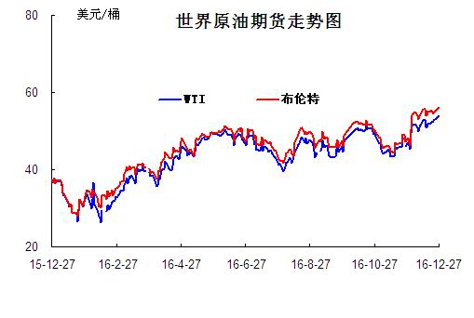

1.2 12月国际原油市场回顾

本月WTI原油价格在49.77-53.9美元/桶，布伦特原油价格在53-56.22美元/桶左右震荡。11 月 30 日石油输出国组织（OPEC，欧佩克）减产协议达成引爆油市，11 月底欧美原油期货价格单日涨幅高达9%，布伦特油价顺利攀至 50 美元/桶上方。年内最后一个月，重磅消息接踵而至，OPEC减产协议余威仍存、再加上非 OPEC 亦将参加不减产的消息支撑油市，月初国际油价连续上扬、欧美油价双双站稳 50 美元/桶上方。上旬 OPEC 与俄罗斯 11 月份石油产量双双攀升的消息令市场对“减产协议”持怀疑态度，再加上美元强劲等因素影响，国际油价回落，12月7日WTI 49.77 美元/桶。12 月10 日 OPEC 与非 OPEC 达成十五年来首个联合减产协议，中国原油产量下滑一提振多头信心，国际油价重回涨势，不过 12 月 14 日美联储加息 0.25 个百分点对油市形成压制，国际油价涨势遇阻。在 OPEC、非 OPEC 减产协议的利好因素与美联储加息预期后美元强劲的利空因素等抗衡下，中下旬国际油市维持53 美元/桶左右震荡、略微偏上。截至 12 月 29 日，WTI 月均价 52.09 美元/桶，较 11 月上涨6.33 美元/桶、涨幅 13.83%，布伦特月均价 54.82 美元/桶，较 11 月上涨 7.74 美元/桶、涨幅 16.44%。

二、本月国内炼厂石油焦价格及走势
备注：涨跌幅度是与上月相比；另：以下各表中炼厂报价为石油焦厂家挂牌价格。

2.1中石化、中石油、中海油炼厂石油焦月度价格汇总
（按牌号分）
单位：元/吨
型号 | 生产厂家 | 备注 | 涨跌 | 12月29日 | 11月30日
1#A | 大庆石化 |  | 50 | 1375 | 1325
1#A | 抚顺石化 | 一厂 | 停产 | -- | --
1#A | 抚顺石化 | 二厂 | 50 | 1450 | 1400
1#A | 大港石化 |  | 50 | 1600 | 1550
1#A | 中海沥青股份 |  | 180 | 1450 | 1270
1#B | 抚顺石化 | 一厂 | 停产 | -- | --
1#B | 抚顺石化 | 二厂 | 停产 | -- | --
1#B | 锦州石化 | 汽运 | 0 | -- | --
1#B | 锦州石化 |  | 50 | 1500 | 1450
1#B | 锦西石化 | 汽运 | 50 | 1500 | 1450
1#B | 锦西石化 | 火运 | 50 | 1400 | 1350
1#B | 吉林石化 |  | 0 | -- | --
1#B | 独山子石化 | 含35元出厂费 | 无货 | -- | --
1#B | 克拉玛依 |  | 0 | 1720 | 1720
1#B | 惠州大炼油 |  | 0 | 1380 | 1380
2#A | 舟山石化 | 舟山库提 | 80 | 1410 | 1330
2#A | 舟山石化 | 镇江库提 | 80 | 1450 | 1370
2#A | 济南炼化 |  | 50 | 1300 | 1250
2#A | 独山子石化 | 含出厂费用在35左右 | 无货 | -- | --
2#A | 天津石化 | 汽运 | 无货 | -- | --
2#A | 天津石化 | 火运 | 无货 | -- | --
2#A | 青岛石化 |  | 50 | 1200 | 1150
2#B | 独山子石化 | 不含出厂费用在35左右 | 无货
2#B | 辽阳石化 |  | 20 | 1220 | 1200
2#B | 石家庄炼厂 | 汽运 | 0 | -- | --
2#B | 石家庄炼厂 | 火运 | 0 | -- | --
2#B | 沧州炼厂 | 汽运 | 0 | -- | --
2#B | 沧州炼厂 | 火运 | 0 | -- | --
2#B | 九江石化 | 水运 | 0 | -- | --
2#B | 九江石化 | 火运 | 0 | -- | --
2#B | 武汉石化 | 火运 | 0 | -- | --
2#B | 武汉石化 | 汽运 | 0 | -- | --
2#B | 荆门石化 | 火运 | 0 | -- | --
2#B | 荆门石化 | 汽运 | 0 | -- | --
2#B | 安庆石化(2#B-3#A) |  | 20 | 1210 | 1190
2#B | 玉门炼化 | 火运 | 100 | 1460 | 1360
2#B | 高桥石化 | 上海库 | 无货 | -- | --
2#B | 吉林石化 |  | 90 | 1200 | 1110
2#B | 乌鲁木齐石化 |  | 无货 | -- | --
3#A | 胜利油田 |  | 50 | 1300 | 1250
3#A | 荆门石化 | 另收11.75元装车费 | 50 | 1210 | 1160
3#A | 独山子石化 | 不含出厂费用35元/吨 | 0 | 1605 | 1605
3#A | 九江石化 |  | 50 | 1150 | 1100
3#A | 武汉石化 | 火运 | 0 | 0 | 0
3#A | 武汉石化 | 汽运 | 0 | 0 | 0
3#A | 石家庄炼厂 | 汽运 | 0 | -- | --
3#A | 石家庄炼厂 | 火运 | 0 | -- | --
3#A | 克拉玛依 |  | 0 | 1620 | 1620
3#A | 沧州炼厂 | 汽运 | 50 | 1230 | 1180
3#A | 沧州炼厂 | 火运 | 0 | 0 | 0
3#A | 长岭炼化 | 2#B-3#A | 50 | 1170 | 1120
3#B | 辽河石化 |  | 170 | 1320 | 1150
3#B | 金陵石化 |  | 50 | 1220 | 1170
3#B | 扬子石化 | 火运 | 停产 | -- | --
3#B | 扬子石化 | 汽运 | 停产 | -- | --
3#B | 兰州石化 | 汽运 | 150 | 1310 | 1160
3#B | 兰州石化 | 火运 | 150 | 1310 | 1160
3#B | 乌鲁木齐石化 | 汽运 | 100 | 1510 | 1410
3#B | 乌鲁木齐石化 | 火运 | 0 | -- | --
3#B | 武汉石化 | 火运 | 50 | 1130 | 1080
3#B | 武汉石化 | 汽运 | 50 | 1150 | 1100
3#B | 九江石化 |  | 50 | 1150 | 1100
3#B | 石家庄炼厂 | 汽运 | 0 | 0 | 0
3#B | 石家庄炼厂 | 火运 | 0 | -- | --
3#B | 沧州炼厂 | 汽运 | 50 | 1210 | 1160
3#B | 沧州炼厂 | 火运 | 0 | -- | --
3#B | 荆门石化 |  | 50 | 1150 | 1100
3#B | 高桥石化 | 上海库 | 无货 | -- | --
3#B | 克拉玛依 |  | 0 | 1520 | 1520
3#B | 洛阳石化 |  | 100 | 1220 | 1120
高硫焦 | 燕山石化 | 4#A | 10 | 900 | 890
高硫焦 | 塔河石化4#A-4#B | 汽运 | 20 | 900 | 880
高硫焦 | 塔河石化4#A-4#B | 火运（疆内） | 20 | 900 | 880
高硫焦 | 塔河石化4#A-4#B | 火运（疆外） | 20 | 900 | 880
高硫焦 | 茂名石化 | 中转 | 30 | 1030 | 1000
高硫焦 | 广州石化 | 汽运 | 30 | 930 | 900
高硫焦 | 高桥石化 | 上海库 | 50 | 900 | 850
高硫焦 | 镇海石化4#A-4#B | 火运 | 50 | 850 | 800
高硫焦 | 镇海石化4#A-4#B | 汽运 | 50 | 850 | 800
高硫焦 | 金陵石化 | 汽运、水运 | 50 | 960 | 910
高硫焦 | 金陵石化 | 火运 | 50 | 930 | 880
高硫焦 | 扬子石化 | 火运 | 30 | 870 | 840
高硫焦 | 扬子石化 | 水运 | 30 | 870 | 840
高硫焦 | 上海石化 | 火运 | 50 | 870 | 820
高硫焦 | 上海石化 | 汽运 | 50 | 920 | 870
高硫焦 | 青岛大炼油 |  | 50 | 840 | 790
高硫焦 | 天津石化 | 汽运 | 30 | 870 | 840
高硫焦 | 洛阳石化 |  | 100 | 1200 | 1100
高硫焦 | 齐鲁石化 | 火运 | 50 | 1150 | 1100
高硫焦 | 福建炼化 |  | 0 | -- | --
高硫焦 | 广西北海 |  | 30 | 1020 | 990

2.1地方炼厂石油焦月度价格汇总

单位：元/吨
企业 | 型号 | 涨跌 | 12月29日 | 11月30日 | 焦化装置能力（万吨）
利津石化 | 2#B-3#A | 0 | 0 | 0 | 100
垦利石化 | 3#B | 280 | 1430 | 1160 | 80
华联石化 | 2#B | 150 | 1400 | 1250 | 40
海科石化 | 2#B | 50 | 1450 | 1400 | 80
山东海化 | 1#B | 停车无货 | 0 | 0 | 165
京博石化 | 弹丸焦 | 100 | 1400 | 1300 | 140
金诚石化 | 2#A-2#B | 20 | 1200 | 1180 | 140
广饶石化 | 3#A | 150 | 1340 | 1190 | 100
鑫泰石化 | 2#B | 新品质 | 1180 | 1230 | 40
中海石化 | 1#B | 停车无货 | 0 | 0 | 80
东明石化 | 3#B | 新品质 | 1300 | 1100 | 260
昌邑石化 | 3# | 170 | 1290 | 1120 | 120
弘润化工 | 中硫焦 | 100 | 1050 | 950 | 100
鑫岳化工 | 1#B | 停车无货 | 0 | 0 | 60
滨阳燃化 | 2#A | 70 | 1250 | 1180 | 100
蓝星石油 | 2# | 130 | 1410 | 1280 | 100
新海石化 | 3#A | 60 | 1260 | 1200 | 100
盛马石化 | 高硫 | 停车无货 | 0 | 0 | 50
鑫泉石化 | 2#A | 0 | 1400 | 1400 | 100
鑫亿化工 | 1#B | 0 | 0 | 0 | 100
佳孚实业 | 1#B | 停车无货 | 0 | 0 | 80
汇丰石化 | 2#B | 停车无货 | 0 | 0 | 120
瑞林化工 | 2#A | 50 | 1450 | 1400 | 120
神驰化工 | 2#A | 0 | 0 | 0 | 100
山东恒源 | 3# | 0 | 0 | 1300 | 100
宝来石化 | 3# | 126 | 1326 | 1200 | 120
润尔华 | 1#B | 停车无货 | 0 | 0 | 120
永鑫化工 | 1# | 150 | 1350 | 1200 | 40
山东万通 | 2# | 停车无货 | 0 | 0 | 120
山东晨曦 | 2#A | 50 | 1310 | 1260 | 110
神木天元 | 煤系 | 50 | 1350 | 1300 | 40
日照岚桥石化 | 3# | 150 | 1160 | 1010 | 100
山东华星 | 3# | 150 | 1290 | 1140 | 160
清源石化 |  | 160 | 1470 | 1310 | 40
金澳科技 | 3#B | 80 | 990 | 910 | 100
胜星化工 | 2#A-2#B | 100 | 1050 | 1150 | 45
齐成石油化工 | 3#A | 250 | 1250 | 1000 | 30
日照石大科技 | 1#B | 0 | 0 | 0 | 100
东营华龙炼厂 | 3#A | 停车无货 | 0 | 0 | 100
东营亚通石化 | 2#A-2#B | 130 | 1320 | 1190 | 160
齐润化工 | 2#B | 190 | 1350 | 1160 | 80
寿光鲁清 | 1#B | 110 | 1230 | 1120 | 150
山东玉皇盛世 | 弹丸焦 | 0 | 1020 | 1020 | 160
兴茂石化 |  | 0 | 0 | 0
万达天弘化工 | 2#B | 180 | 1280 | 1100 | 180

2.2 国内各型号石油焦价格走势图

1#石油焦市场价格走势图
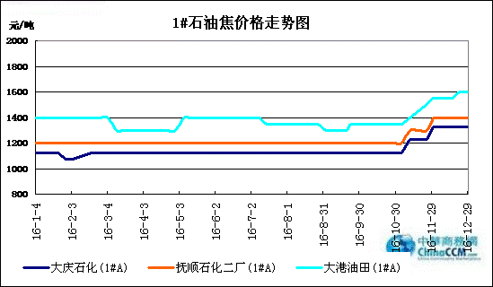

2#石油焦市场价格走势图
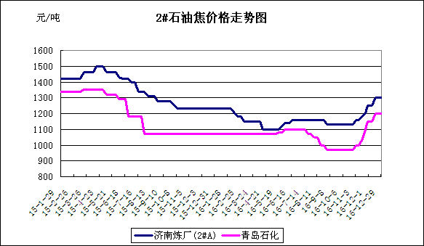

3#石油焦市场价格走势图
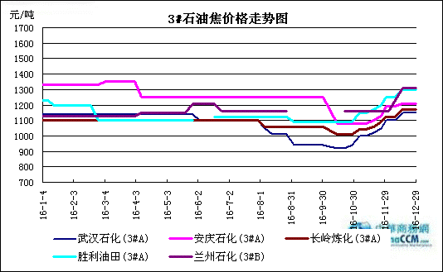

4#-5#石油焦：市场价格走势图
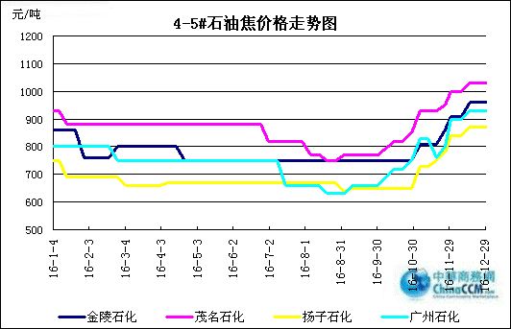

三、国内炼厂装置运行情况

3.1 近期三大主营集团焦化装置运行情况
企业名称 | 焦化装置检修时间及情况
中海油泰州石化 | 2016年12月初（100万吨）焦化装置正式出焦外销。

3.2 近期地方炼厂焦化装置运行情况
企业名称 | 焦化装置检修时间及情况
京博石化 | 2016年11月21日至11月28日（100万吨）焦化装置停工检修。
江苏新海石化 | 2016年12月1日至12月13日（100万吨）焦化装置停工检修。

3.3近期各地方炼厂石油焦品质明细
企业 | 型号 | 焦化装置能力（万吨） | 品质
垦利石化 | 3#B | 80 | 硫0.5%，灰分0.3%，挥发份10%，扣水5%。
华联石化 | 2#B | 40 | 硫0.9%，灰分0.2%，挥发份10%，扣水5%
海科石化 | 2#B | 80 | 硫0.5%，灰分0.3%，挥发9%，扣水5%
山东海化 | 1#B | 165 | 停车中
京博石化 | 弹丸焦 | 140 | 硫2.0%，灰0.3%，挥发10%，扣水5%,弹丸含量70%
金诚石化 | 2#A-2#B | 140 | 硫3.5%，灰分0.2%，挥发份10%，扣水5%
广饶石化 | 3#A | 100 | 硫2.0％，灰分0.2％,挥发10％，扣水6%
鑫泰石化 | 2#B | 40 | 硫4.2%，灰分0.28%，挥发份10%，扣水5%
中海石化 | 1#B | 80 | 停车中
东明石化 | 3#B | 260 | 硫1.5％，灰分0.3％，挥发10％, 扣水5%
昌邑石化 | 3# | 120 | 硫3.3%，灰0.2%，挥发9%，扣水5%
弘润化工 | 中硫焦 | 100 | 硫5.0%左右，灰分0.3%，挥发分10%，扣水5%
鑫岳化工 | 1#B | 60 | 停车中
滨阳燃化 | 2#A | 100 | 硫1.5%，灰分0.1%，挥发分10%，扣水5%
蓝星石油 | 2# | 100 | 硫1.3%，灰分0.3%，挥发分8%，扣水6%
新海石化 | 3#A | 100 | 硫2.5%，灰分0.4%，挥发分10%，扣水5%
盛马石化 | 高硫 | 50 | 停车中
鑫泉石化 | 2#A | 100 | 硫1.0%，灰分0.3%，挥发份10%，不扣水
鑫亿化工 | 1#B | 100 | 硫0.8%，灰分0.5%，挥发8%左右，扣水5%
佳孚实业 | 1#B | 80 | 停车中
汇丰石化 | 2#B | 120 | 硫3.0%左右，灰分0.3，挥发份10左右，扣水5
瑞林化工 | 2#A | 120 | 硫0.6%左右，灰分0.45%，挥发份7-8%，扣水5%
神驰化工 | 2#A | 100 | 硫2.5%，灰分0.5%左右，挥发份10%，扣水5%
山东恒源 | 3# | 100 | 硫0.7%，灰分0.5%，挥发份10%，扣水5%
宝来石化 | 3# | 120 | 硫0.7%，灰分0.2，挥发份10%，扣水5%
润尔华 | 1#B | 120 | 停车中
永鑫化工 | 1# | 40 | 硫1.5％，灰分0.3％，挥发份10％，扣水5％
山东万通 | 2# | 120 | 硫1.0%，灰0.35-0.4%，挥发份8%左右
山东晨曦 | 2#A | 110 | 硫2.5%，灰分0.3%，挥发份为8-9%，扣水5%
神木天元 | 煤系 | 40 | 硫0.1%，灰分0.3%，挥发分9-10%，扣水实测
日照岚桥石化 | 3# | 100 | 硫2.1%，灰分0.32%，挥发分10%，扣水7%
山东华星 | 3# | 160 | 硫2.0%，灰分0.3%，挥发8-10%，扣水5％
清源石化 |  | 40 | 硫1.0％，灰分0.28％，挥发分9％，扣水5％
金澳科技 | 3#B | 100 | 硫3.0%，灰分0.5%，挥发份10%，扣水5%
胜星化工 | 2#A-2#B | 45 | 硫2.5%，灰分3%，挥发10%，扣水5％
齐成石油化工 | 3#A | 30 | 硫3.8％，灰0.6％，挥发份11％，扣水5 ％
日照石大科技 | 1#B | 100 | 硫1%，灰0.3%，挥发10%，扣水5%
东营华龙炼厂 | 3#A | 100 | 硫4.0%，灰0.4%，挥发10%，扣水5%
东营亚通石化 | 2#A-2#B | 160 | 硫2.0%，灰分0.2%，挥发份8%，扣水5%
齐润化工 | 2#B | 80 | 硫2.5%，灰0.1%，挥发10%，扣水5%
寿光鲁清 | 1#B | 150 | 硫2.5%，灰分0.4%，挥发份10%，扣水5%
山东玉皇盛世 | 弹丸焦 | 160 | 硫含量4.0%，灰分0.3%，挥发分10%，扣水5%
兴茂石化 | 停工 |  | 硫0.62%，灰分2.0%左右，挥发分7.6%，不扣水
万达天弘化工 | 2#B | 180 | 硫2.0%，灰分0.3%，挥发分9%，扣水5%

四、中国石油焦产量以及进出口数据统计

4.1 2016年11石油焦产量数据统计
企业 | 11月份（万吨） | 10月份（万吨） | 环比
中石化 | 113.78 | 114.35 | -0.50%
中石油 | 26.63 | 23.67 | 12.51%
中海油 | 13.7 | 13.6 | 0.74%
地炼 | 77.5 | 78.97 | -1.86%
总计 | 231.61 | 230.59 | 0.44%

4.2 2016年11月硫的重量百分比小于3%的石油焦进出口数据统计

类别 | 七月 | 八月 | 九月 | 十月 | 十一月
进口数量 | 166982241 | 102862426 | 283753727 | 99199280 | 258287912
进口美元 | 16435504 | 9569762 | 24527851 | 11622796 | 26492959
出口数量 | 33206241 | 6594700 | 30560546 | 21615591 | 9100641
出口美元 | 5064433 | 1143441 | 4398611 | 3076416 | 1659553

4.3 2016年11月其他石油焦进出口数据统计
类别 | 七月 | 八月 | 九月 | 十月 | 十一月
进口数量 | 294299891 | 143273062 | 108387813 | 74022506 | 72031777
进口美元 | 18350416 | 9064605 | 8295970 | 5990329 | 5099585
出口数量 | 15111706 | 46828268 | 29605203 | 20780584 | 85162279
出口美元 | 1171407 | 3083633 | 2175642 | 1470153 | 5580716

五、2016年12月石油焦市场月度评述
12月国内石油焦市场交投氛围依然火热，炼厂报价持续上调，截止12月28日，国内石油焦平均价格为1234元/吨，相比11月底上涨133元/吨。今年春节假期相比往年提前，中间贸易商、下游企业提前备货，地方炼厂、中石化、中石油、中海油石油焦价格持续走高。
中石化方面：11月30日中石化旗下炼厂石油焦价格普涨30-70元/吨。而12月以来山东地炼焦价持续上涨，中石化石油焦价格上半月持稳运行，已普遍低于地炼焦价，下游接货相当积极，尤其山东地区、华北地区炼厂出货火热，炼厂库存普遍低位，12月15日中石化石油焦再次上调30-50元/吨。随着12月下半月地炼市场持续推涨，预计12月30日中石化石油焦价格还将跟随上调。装置方面：茂名石化2#焦化装置11月17日至12月7停工检修。产量方面：11月份中石化石油焦产量共计113.78万吨，环比10月份降低0.5%。
中石油方面：12月初中石油旗下炼厂出货良好，下游拿货积极，但东北地区运输受天气影响较大，大庆石化、抚顺石化、锦西石化、锦州石化石油焦上调100元/吨；大港石化、辽河石化上调50元/吨。12月中旬西北地区玉门炼厂上调100元/吨；兰州石化上调150元/吨；新疆地区乌鲁木齐石化上调50元/吨；克拉玛依、独山子石化暂稳；锦州石化、锦西石化石油焦价格再次上调50元/吨。12月下旬大庆石化、抚顺石化低硫焦再次上调50元/吨。产量方面：11月份中石油石油焦产量共计26.63万吨，环比10月增加12.51%。
中海油方面：12月中海油旗下炼厂报价持续推涨，各炼厂库存维持低位。其中舟山石化累计上调80元/吨；惠州炼厂1#B石油焦上调80元/吨；中海沥青（滨州）股份累计上调70元/吨。12月上旬中海油泰州石化1#石油焦正式外销，日产量600吨左右。11月份中海油石油焦产量共计13.7万吨，环比11月增加0.74%。
地炼方面：截止12月28日山东地炼厂石油焦平均价格为1286元/吨，较上月上涨176元/吨，临近年底，下游企业备货积极，炼厂石油焦库存处于低位，中低硫石油焦资源尤其紧缺，个别炼厂一天之内连续多次上调报价，交投氛围十分火热，12月下旬受环保影响部分炼厂如富海联合石化、东明石化、玉皇化工石油焦日产量均有所下降，支撑焦价持续上扬。12月底山东地炼石油焦市场主流成交价：低硫焦1350-1450元/吨；中硫焦1150-1410元/吨，高硫焦990-1180元/吨。装置方面：岚桥港口石化焦化装置12月4日起停工检修10天左右；海科瑞林、东方华龙工焦化装置开工推迟12月10日左右；12月下旬后除恒源化工焖炉外，其余炼厂均开工生产，暂无检修计划。产量方面：11月份地炼石油焦产量总计77.5万吨，环比10月降低1.86%。
12月份长江现货铝价下跌近1000元/吨；另受雾霾天气影响 ，环保检查力度持续加强，河北、河南、山东等地碳素企业均不同程度的减产，对石油焦需求量将减少；但目前炼厂石油焦库存维持低位，出货无压，预计明年1月中、低硫焦价格还将逐渐高位持稳，高硫焦小幅下调。

更多精彩敬请关注：中华商务网
本期编辑：杨林
联系电话：010-58303511

